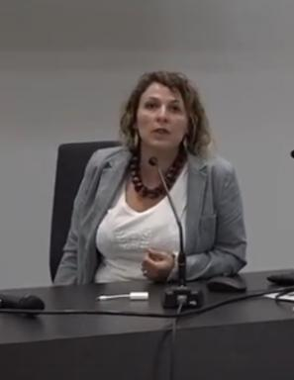 Julie Pascau

Publications

Communication dans un congrès (4)

Représentations et appropriations des IA génératives par les adolescents
Julie Pascau,Camille Capelle
42e Colloque international de l'ISIAT Repenser l’animation socio-culturelle à l'ère du numérique, IUT Bordeaux Montaigne, Jan 2026, Bordeaux, France
Communication dans un congrès
hal-05478870v1
En quoi des technologies comme les deepfakes modifient-elles notre perception du monde?
Julie Pascau
Colloque scientifique Digital Natives : 4ème édition, IUT Bordeaux Montaigne, Mar 2025, Bordeaux, France
Communication dans un congrès
hal-05479853v1
Développer l'esprit critique chez les élèves face aux IA
Julie Pascau
Digital natives - Colloque international - 3° édition, IUT Bordeaux Montaigne, Apr 2024, Bordeaux, France
Communication dans un congrès
hal-05479790v1
L’éducation aux médias et à l’information pour éduquer des citoyens numériques aux IA
Julie Pascau
Le consommateur européen face à l’intelligence artificielle – quel cadre réglementaire au sein du marché unique numérique ?, Artois Université, Dec 2022, Douai, France
Communication dans un congrès
hal-05479870v1

Chapitre d'ouvrage (2)

Chapitre 4 : L’EMI envisagée comme un outil de prévention des risques et de transmission d’une culture numérique par les enseignants
Julie Pascau
Perceptions et analyses des risques numériques. Pratiques et médiation en contexte socio-professionnel, A paraître
Chapitre d'ouvrage
hal-03003663v1
DYNAMIQUES DES USAGES ET OUVERTURE DES ESPACES INFORMATIONNELS : LE ROLE CENTRAL DE L'EDUCATION AUX MEDIAS ET A L'INFORMATION DANS LA FORMATION DES ENSEIGNANTS
Julie Pascau,Anne Lehmans,Laurence Corroy
Education aux médias et pédagogies innovantes. Enjeux et perspectives interculturelles, 2017
Chapitre d'ouvrage
hal-03003696v1

Pré-publication, Document de travail (1)

Les imprévus de l'Education aux médias et à l'information ou comment expliquer l'affaire Charlie Hebdo deux jours après à des enfants
Julie Pascau
2021
Pré-publication, Document de travail
hal-05052230v1

